Pentru graful din imaginea din stânga rezolvați cerințele 1-4 și **justificați răspunsurile**:

1. 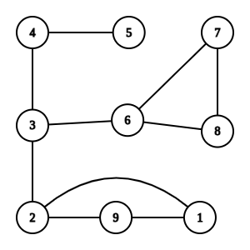Care sunt nodurile critice ? Explicați un algoritm eficient care identifica nodurile critice și exemplificați pentru acest graf
2. Care sunt muchiile critice?
3. Exemplificați cum funcționează df(3) până când sunt vizitate 7 vârfuri, ilustrând si arborele df asociat; vecinii unui vârf se consideră în ordine lexicografică
4. Puneți ponderi pe muchii astfel încât costul unui arbore parțial de cost minim în graful obținut să fie 42.

Pentru graful din imaginea din stânga rezolvați cerințele 5-7 și **justificați răspunsurile**:

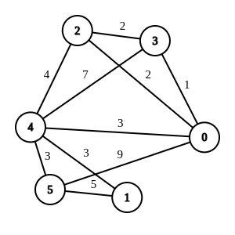

1. Exemplificați Dijkstra din 3, opriți-va după ce ați găsit distanța către vârful 1
2. Cum funcționează algoritmul lui Prim din 1? Exemplificați alegerea primelor 4 muchii
3. Este graful bipartit ? Dacă nu eliminați un număr minim de muchii astfel încât el sa devina bipartit. Care este numărul maxim de muchii ale unui graf bipartit cu 7 vârfuri? Justificați.

BAREM exercitiile 1-6 0.5 p, exercitiul 7 **1p**

**CERINTA - Minim 3p din primele 7 subiecte**

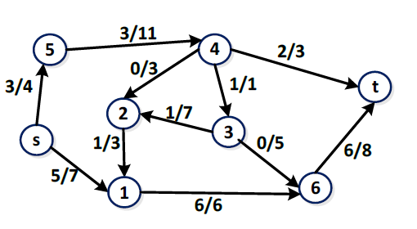8 ) Definiți noțiunile de flux, tăietură, tăietură minimă și lanț nesaturat/drum de creștere. Ilustrați pașii algoritmului Ford-Fulkerson pentru rețeaua din figura următoare (pe un arcul e sunt trecute valorile f(e)/c(e) reprezentând flux/capacitate), pornind de la fluxul indicat și alegând la fiecare pas un s-t lanț f-nesaturat de lungime minimă (algoritmul Edmonds-Karp)**.** Indicați o tăietură (s-t tăietură) minimă în rețea (se vor indica vârfurile din bipartiție, arcele directe, arcele inverse) și determinați capacitatea acestei tăieturi. Mai există și o altă s-t tăietură minimă în această rețea? Justificați răspunsurile (**1p)**

9 a) Dați exemplu de un graf planar conex care are o hartă având exact o față de grad 4 și o hartă care nu are fețe de grad 4.

b) Fie M = (V,E, F) o hartă conexă în care lungimea minimă a unui ciclu este 4, cu n = |V | ≥ 4 și m=|E|. Arătați că m ≤ 2n – 4 și există în M cel puțin două vârfuri de grad mai mic sau egal cu 3. Mai mult, pentru orice n≥ 4 arătați că există un astfel de graf cu n vârfuri și 2n - 4 muchii. (**1.5p)**

10) Care este distanta de editare între cuvintele “examen” si “restanta” ? Justificați **0.5p**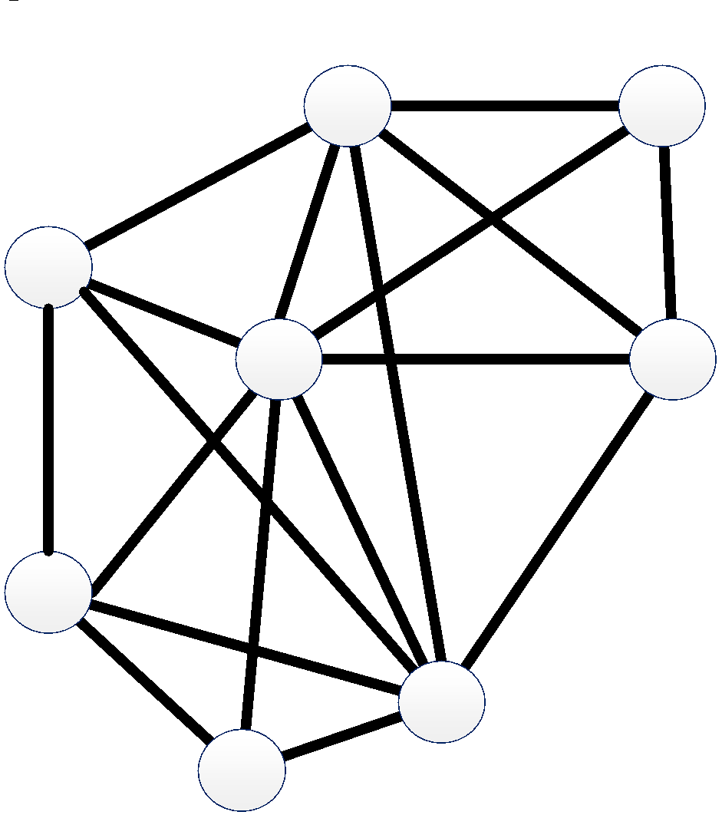

11) Descrieți algoritmul de 6-colorare a vârfurilor unui graf neorientat conex planar și **exemplificați** acest algoritm pentru graful alăturat. Justificați și de ce acest graf este planar. **0.5p**

12) Meșterel vrea să asambleze o megamasina și a citit cu atenție instrucțiunile. A identificat cele n acțiuni care trebuie sa le facă și perechi (i,j) de acțiuni care depind direct una de cealaltă (acțiunea j se poate face după ce activitatea i s-a terminat). Meșterel vrea sa faca activitatea p care este activitatea sa preferată. Pentru acest lucru el trebuie sa faca toate activitățile de care p depinde direct sau indirect.

Ajutați-l pe Mesterel găsind toate activitățile pe care trebuie sa le facă și o ordine în care le poate face. (De restul activităților se vor ocupa prietenii săi).

Descrieți cum puteți rezolva aceasta problemă și complexitatea soluției. Dacă exista mai multe soluții/implementării puneți accent pe discuția despre când ar trebui sa folosim o soluție si când alta.

**Barem**: **1,5p** (0,75 soluție corectă + 0,75 discuții complexitate + complexitate optimă)